INFORME INDICADORES DE GESTIÓN – PRIMER TRIMESTRE AÑO 2018
OFICINA DE CONTROL DISCIPLINARIO INTERNO

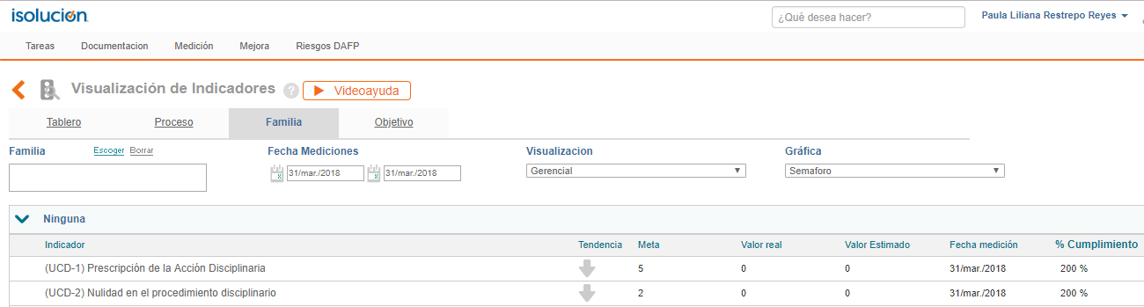

- PRESCRIPCIÓN DE LA ACCIÓN DISCIPLINARIA (UCD-1)

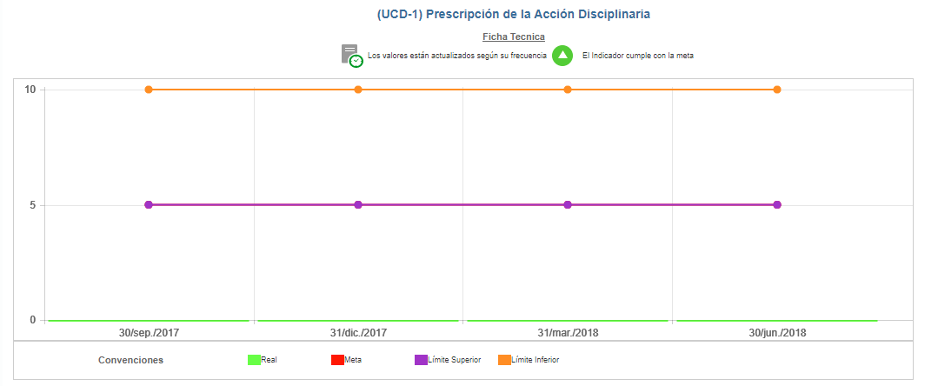

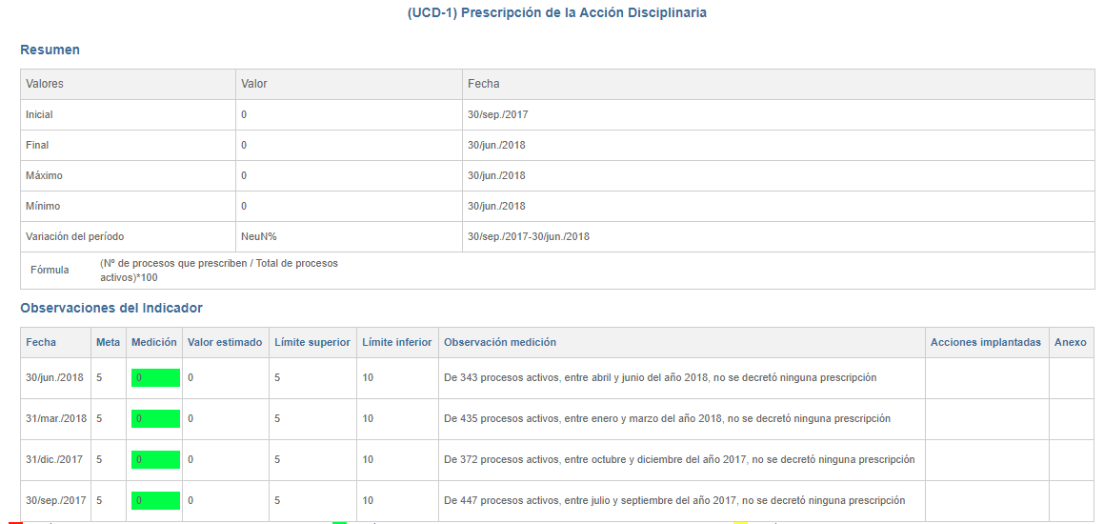

2. NULIDAD EN EL PROCEDIMIENTO DISCIPLINARIO (UCD-2)

